演習課題６　レポート

0500319521

尾崎凌明

1. 計算

微分方程式

$$\frac{d^{2}x}{dt^{2}}=\frac{1}{r^{3}}\left(\frac{dx}{dt}×x\right)$$

を4つの初期値に対して、4次元のRungeKutta法を用いて解いた。

次に、それぞれの初期値に対して、原点からの距離の最小値を求め、プロットした。このとき、

$$\frac{v_{0}}{\sqrt{1+v_{0}^{2}}}$$

のグラフを重ねてプロットした。

1. 計算結果

計算結果は下図のようになった。

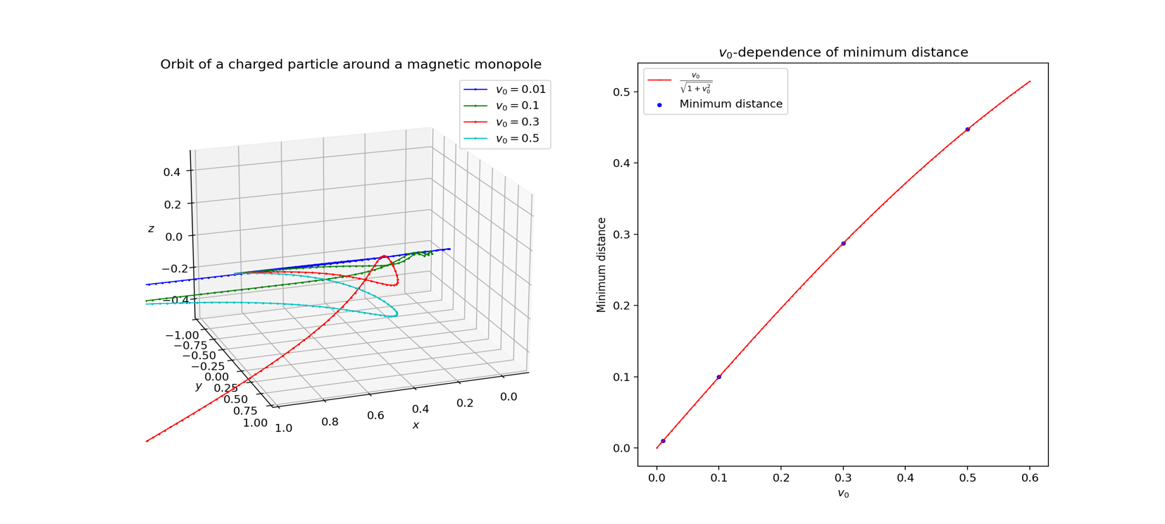

図 微分方程式の解の軌跡（左）　原点からの距離の最小値（右）